Справка
28 декабря был запланирован в 3б классе просмотр художественного фильма «Новогодние приключения Маши и Вити». Цель данного мероприятия учить детей доброте и дружбе, взаимовыручке, поддержке в трудных ситуациях. Ведь каждая сказка учит, что добро всегда побеждает зло.
28 декабря посмотрели фильм только 4 ученика. Во время каникул сказку просмотрели ещё 8 учащихся. С остальными детьми просмотр фильма будет организован в школе в кабинете ЦОС. Охват 50%. После просмотра фильма дети рисовали главных героев сказки. Сказка понравилась учащимся.
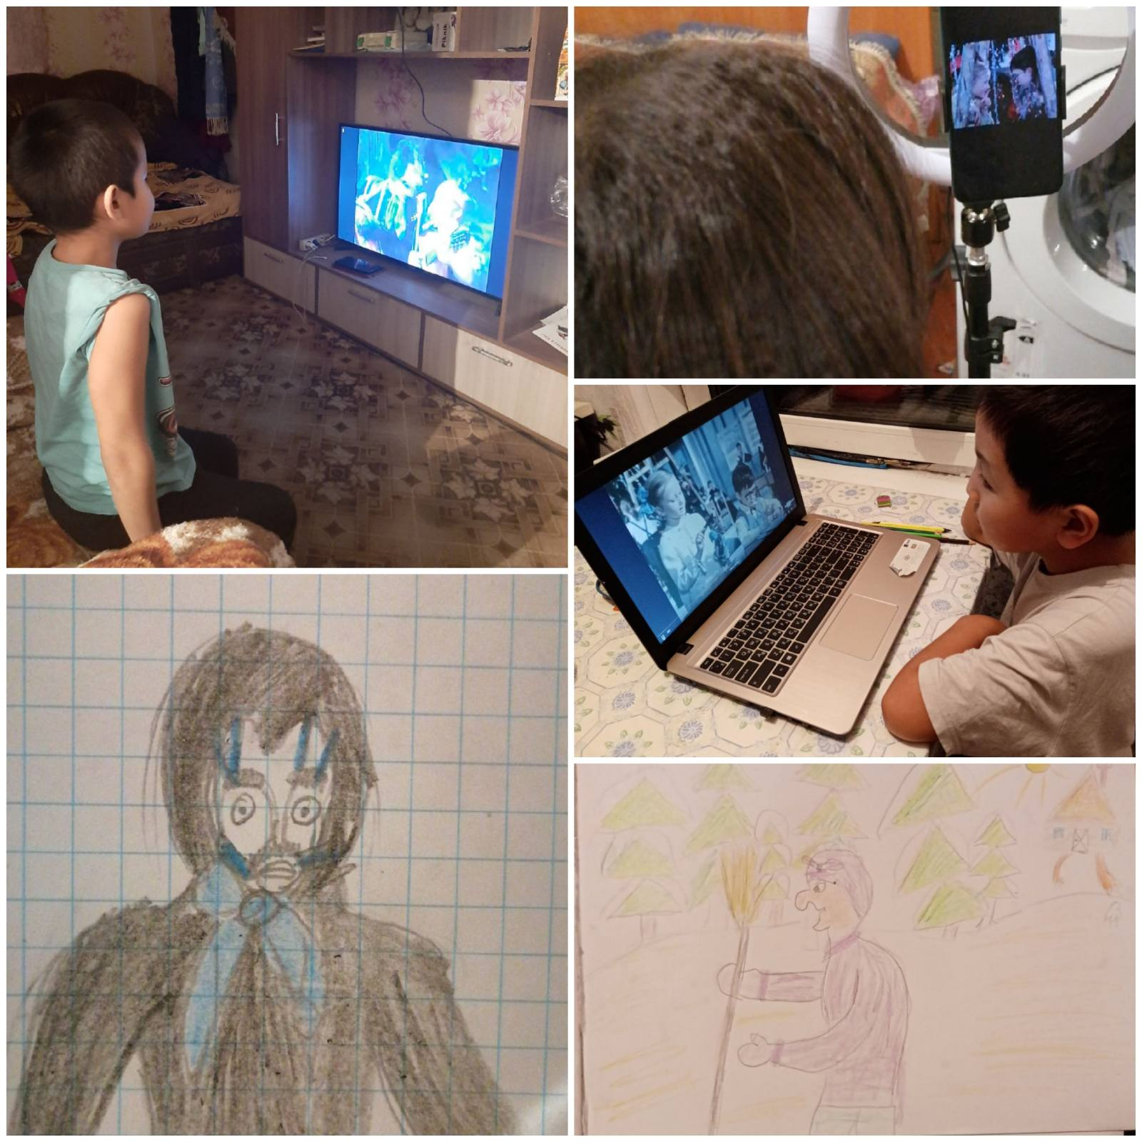
Классный руководитель _____________/Сергиенко О. В./

